Nota de prensa

Departamento de los Altos Alpes: La excavadora de cadenas Liebherr R 926 G8 seduce a SATP

⸺

"Esta máquina no tiene nada que envidiar a una excavadora de 30 toneladas"

Excavadora potente y de fácil manejo

Máxima comodidad para el operador

Diez años de relación de confianza entre dos empresas familiares

La nueva excavadora de cadenas R 926 G8 de SATP se encargará de realizar trabajos de movimiento de tierras y de alcantarillado, así como de la preparación de las pistas de esquí. La empresa familiar lleva diez años confiando en la calidad y la facilidad de uso de la maquinaria Liebherr. En este sentido, por último pero no por ello menos importante, la gran disponibilidad de repuestos y la rápida capacidad de respuesta de Ets PIC, su socio comercial local, marcan la diferencia.

Hautes-Alpes (Francia), 26 de noviembre 2021 - SAPT lleva, prácticamente, 10 años confiando en Liebherr para el éxito de sus propios proyectos de construcción. La empresa fue fundada en 1992 por Jean-Claude Bonthoux y hoy cuenta con cuatro máquinas Liebherr: dos palas cargadoras (una L 550 y una L 506 Compact), así como una excavadora de cadenas R 914 y una R 926 G8. Estas dos excavadoras están equipadas con el sistema de acoplamiento hidráulico LIKUFIX, para que puedan adaptarse rápidamente a l los proyectos que tienen que realizar.

La R 926 G8 es la última incorporación a la flota de SATP y fue adquirida en 2020. David Martin, de ETS Pic, socio comercial de Liebherr, ayudó a SATP a escoger la máquina teniendo en cuenta sus próximos proyectos y objetivos.

Además, SATP valora la fiabilidad y la cultura corporativa orientada al valor añadido de Liebherr. Al fin y al cabo, la empresa, con sede en el departamento francés de los Altos Alpes y dirigida por el padre e hijo Bonthoux, se caracteriza por valores similares.

MyLiebherr: adquisición rápida e intuitiva de la pieza de repuesto

En el sector de la construcción además de la mera venta de máquinas, también es importante la disponibilidad de piezas de repuesto. Así, Liebherr cuenta con el portal online MyLiebherr, desde donde podrá obtener y hacer la gestión de piezas de repuesto originales, de una manera rápida e intuitiva para garantizar la productividad del cliente en la obra. “Cuando encargamos algo, al día siguiente lo tenemos allí. Es extremadamente rápido”, asegura Fabien Bonthoux, co-propietario de la empresa con su padre y operador de la R 926 G8.

La R 926 G8: Rendimiento y facilidad de uso

Un año después de la entrega de la excavadora de cadenas Liebherr R 926 G8 y tras más de 1.500 horas de funcionamiento, Fabien Bonthoux ha quedado seducido por el rendimiento y la facilidad de uso de la máquina: "Esta máquina no tiene nada que envidiar a una excavadora de 30 toneladas".

Con una potencia de 150 kW / 204 CV y un peso operativo de 28 toneladas, el modelo de la generación 8 combina comodidad y ergonomía con un rendimiento óptimo. De igual manera, los joysticks eléctricos, que caracterizan a toda la Generación 8, facilitan el trabajo al operador, ya que se elimina el calor generado por un sistema hidráulico alojado en la cabina.

Acerca de SATP

La Société Alpine de Travaux Publics (SATP) fue fundada en 1992 por Jean-Claude Bonthoux y hoy da trabajo a 15 personas. Su hijo Fabien se ha incorporado a la empresa y la dirige junto a su padre, en concreto es responsable de la adquisición de equipos de trabajo. La compañía opera principalmente en los sectores de la ingeniería civil, infraestructura de suministro y movimiento de tierras en los alrededores de Gap, en los Alpes franceses. La preparación de las pistas de esquí, que va desde principios de otoño hasta diciembre, es otro importante sector de actividad de esta dinámica empresa familiar.

Acerca del Grupo Liebherr

El Grupo Liebherr es una empresa familiar de tecnología con una gama de productos muy diversa. Se trata de uno de los líderes mundiales en la fabricación de maquinaria de construcción, aunque también ofrece productos y servicios de gran calidad y orientados al uso pertenecientes a muchos otros sectores. Actualmente, el Grupo cuenta con más de 140 filiales en todos los continentes y alrededor de 48 000 empleados. En 2020 alcanzó un volumen de negocios total consolidado superior a 10 300 millones de euros. Desde su creación en 1949 al sur de Alemania, en Kirchdorf an der Iller, el objetivo de Liebherr es sorprender a sus clientes con soluciones de primera calidad y contribuir al progreso tecnológico.

Imágenes

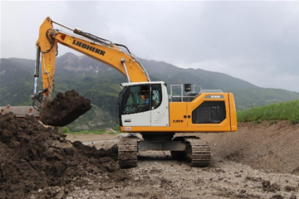

liebherr-crawler-excavator-r-926-satp-1.jpg

La máquina combina comodidad y ergonomía con un rendimiento óptimo.

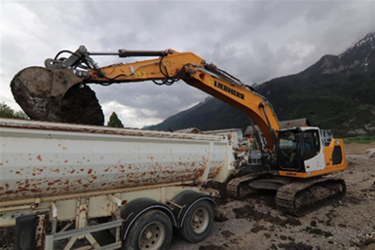

liebherr-crawler-excavator-r-926-satp-2.jpg

SATP valora el rendimiento y la facilidad de uso de la máquina.

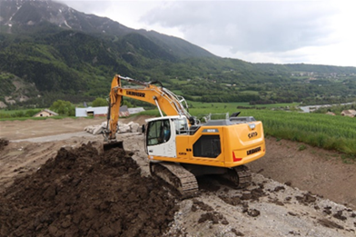

liebherr-crawler-excavator-r-926-satp-3.jpg

SATP opera principalmente en los campos de la ingeniería civil, la infraestructura de suministro y el movimiento de tierras en los Alpes franceses.

Contacto

Alban Villaumé   
Director de Marketing  
Teléfono: +33 3 89 21 36 09   
E-mail: alban.villaume@liebherr.com

Publicado por

Liebherr-France SAS   
Colmar / Francia  
www.liebherr.com